**Проект: «Сыпучие картинки»**

**Воспитатель**: Юдина Ольга Александровна

**Вид проекта**: познавательно-творческий, практико-ориентированный.

**Продолжительность**: программа рассчитана на один год обучения, предусматривает организацию групповой и индивидуальной работы с детьми 3-7 лет в количестве 72 учебных часов с режимом проведения 2 раза в неделю с сентября по май включительно. Длительность занятий составляет 20-25 минут.

Мониторинг осуществляется 2 раза в год (первичный – в сентябре, итоговый в мае).

**Участники проекта**: дети подготовительной группы, воспитатель.

**Актуальность**: Рисование песком - новый и одновременно простой вид изобразительной деятельности дошкольников, доступный практически каждому и не требующий специальной подготовки. А для педагога это еще один способ понять чувства ребенка. Данный вид рисования - один из самых необычных способов творческой деятельности, т. к. дети создают на песке неповторимые шедевры своими руками. Это один из способов изображения окружающего мира. По мере освоения техники рисования песком обогащается и развивается внутренний мир ребенка. Данный вид творчества как средство коррекции психики позволяет маленькому художнику преодолеть чувство страха, отойдя от предметного представления и изображения традиционными материалами, выразить в рисунке чувства и эмоции, дает свободу, вселяет уверенность в своих силах. Владея техникой рисования песком, ребенок получает возможность выбора, что, в свою очередь, обеспечивает творческий характер детской продуктивной деятельности. Рисование песком позволяет дошкольникам погрузится в мир волшебства, развить мелкую моторику.

**Цель занятия:**

- стимулирование самостоятельности и творчества детей в изобразительной деятельности с помощью техники рисования песком;

- гармонизация психоэмоционального состояния дошкольников;

- развитие зрительно-моторной координации;

- свободное владение кистями обеих рук;

- обучение созданию статичных песочных картин с учетом ритма, симметрии.

**Задачи:**

- формировать интерес к рисованию песком.

- развивать аккуратность в работе.

- поощрять творчество и нестандартные решения при создании рисунка.

- развитие общей и мелкой моторики.

- развивать художественный вкус.

- овладевать новыми техниками работы с песком.

**Ожидаемый результат**:

- развитие плавности, изящества и точности движений; - умения работать кистью и пальцами обеих рук;

- координации руки и глаза;

- овладение техническими умениями: регуляция силы движений, определенная амплитуда, скорость, ритмичность;

- умение изменять размах и направление движения руки при рисовании;

- гармоничное сочетание линий, цвета и тени.

**Календарно-тематическое планирование**

|  |  |  |
| --- | --- | --- |
| Месяц | Наименование темы | Количество часов |
| Сентябрь | “Волшебство линий. Роспись  песком” | 4 |
| Узоры на стекле | 2 |
| Геометрические фигуры | 2 |
| Октябрь | Музыка леса | 2 |
| «Сказочные птицы» | 1 |
| «Цветы тоже бывают разными»  (по замыслу) | 1 |
| Натюрморт | 2 |
| Ноябрь | Фруктовый сад | 2 |
| «Веселый зоопарк» | 4 |
| «Радуга над городом» | 2 |
| Декабрь | «Сказочные герои» | 2 |
| «Зимний лес» | 4 |
| Новогодняя ёлка | 2 |
| Январь | Зимний пейзаж | 4 |
| «В стране эльфов» | 2 |
| Морозные узоры на стекле | 2 |
| Февраль | «Прекрасное рядом» (позамыслу) | 2 |
| «Разноцветная сказка» | 4 |
| Март | Цветы для мамы | 2 |
| «Звуки природы» | 4 |
| Весенняя капель | 2 |
| Апрель | Планета Земля | 2 |
| «На другой планете» | 2 |
| Тайны космоса | 4 |
| Май | Необитаемый остров | 2 |
| Дождь, ураган | 2 |
| Летний пейзаж | 4 |

**Материалы и инструменты:**

-стол для рисования песком

- песок

**Этапы изготовления:**

1 На рабочую поверхность стола необходимо насыпать песок.

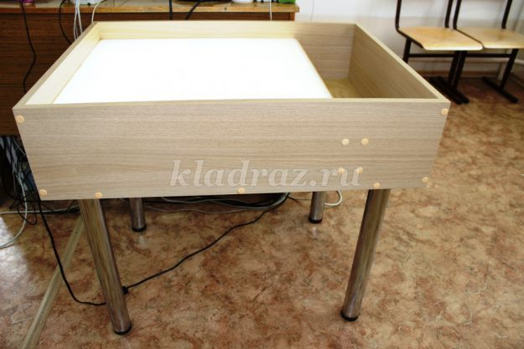

2 С помощью ладони разгладить песок, таким образом, что бы на рабочей поверхности появились «морские волны».

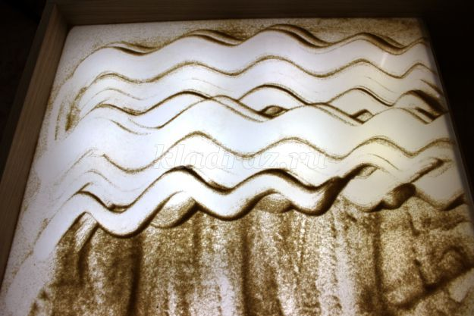

3 Большим пальцем правой руки выбираем песок таким образом, что бы получилось туловище будущей рыбки.

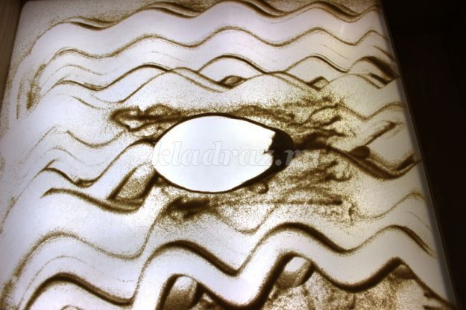

4 Тремя пальцами создаем хвост рыбки.

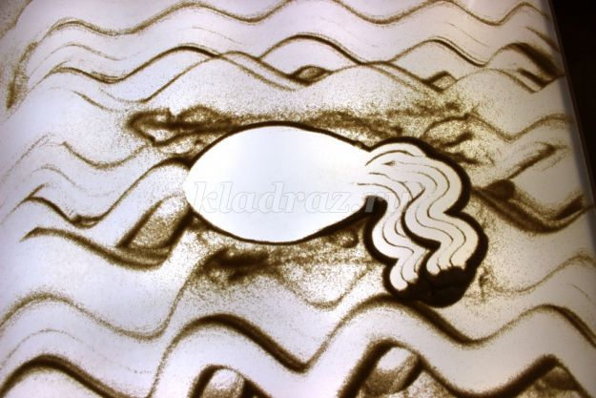

5 Часть туловища, покрытая чешуйками заполняется песком и с помощью подушечки указательного пальца создается образ чешуек.

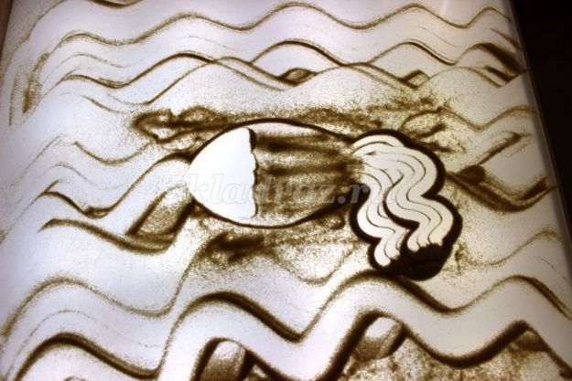

6 Указательным пальцем рисуем верхний и нижний плавник, а так же губки нашей рыбке, не забываем о глазике.

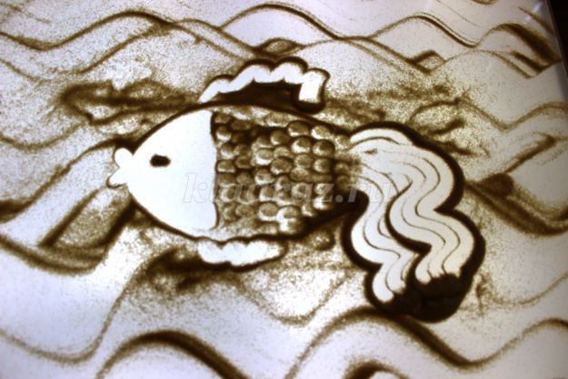

7 Что бы картина получилась более полная, можно добавить различные элементы такие как: пузырьки воздуха, водоросли, ракушки.

